INSTITUTO POLITECNICO NACIONAL.

“UPIICSA”

Nombre del Alumno:

* Izquierdo Espinoza Angélica Lizbeth
* Maldonado Velázquez  
  César Irvin.
* Salinas López Rosa Abigail
* Sosa Hernández César Manuel
* García Rivera Juan Pablo
* González Carranza Jhonatan
* Hernández Cecilio Martha

Nombre del Profesor:

GUTIERREZ GONZALEZ DR.. ANGEL.

Unidad de aprendizaje:

“TECNOLOGÍAS DE INFORMACIÓN”

Temario:

Unidad temática 2.

Secuencia:

“3AM35”

*2.4.1. Diseño rápido por el usuario*

El diseño centrado en el usuario es un proceso iterativo que dirige sus objetivos a los usuarios y sus necesidades. Sus creadores se apoyan en una variedad de técnicas de investigación y diseño para crear productos altamente utilizables y accesibles.

Los diseñadores emplean una combinación de métodos y herramientas de investigación, como las encuestas, entrevistas o lluvia de ideas con la finalidad de comprender a profundidad las necesidades del usuario.

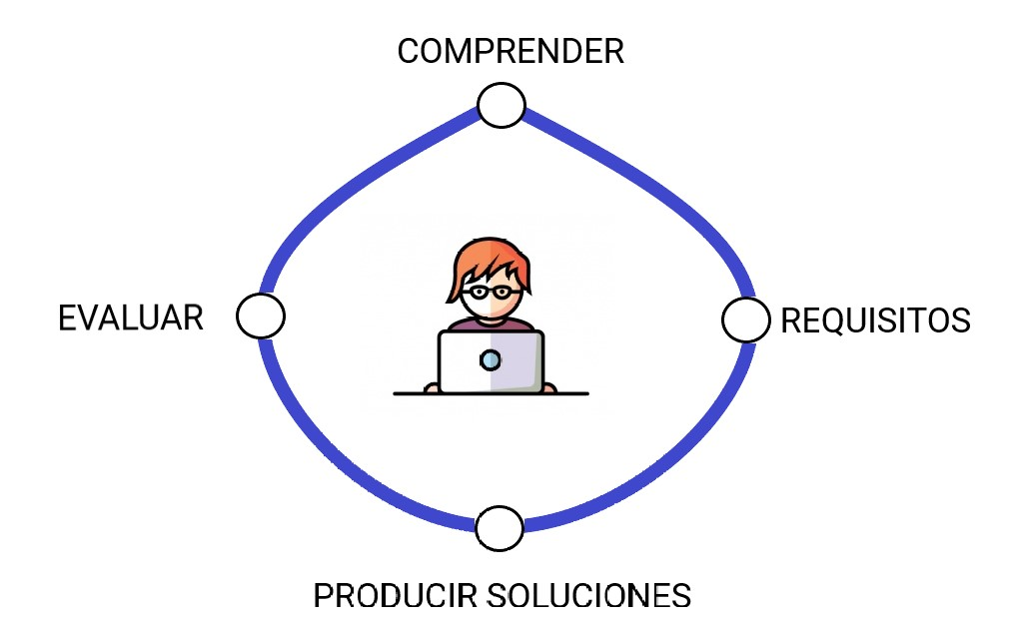

Las etapas del diseño centrado en el usuario son:

* + Entender el contexto del usuario: Los diseñadores tratan de comprender el contexto de los usuarios que usan un sistema. Las encuestas, focus groups y sondeos ayudan a entender las necesidades de las personas y a ponerse en sus zapatos cuando se trata de interactuar con un sitio web, una aplicación o un contenido digital.
  + Especificar los requerimientos del usuario: Estos identifican y especifican los requisitos de los usuarios, como el tipo de dispositivos desde los que acceden a un sitio, debido a que mirar el contenido desde la pantalla de una computadora no es lo mismo que hacerlo desde el teléfono móvil.
  + Diseñar las soluciones: Los diseñadores crean las soluciones específicas a las necesidades del usuario y que se adapten a los objetivos de la empresa o marca.
  + Evaluar los resultados: En esta etapa se evalúan los resultados según el contexto y los requisitos de los usuarios a fin de verificar qué tan bien se está desempeñando el diseño. Es decir, se visualiza qué tanto se acercó al nivel que coincide con los requerimientos específicos de los usuarios y si satisface todas sus necesidades relevantes.